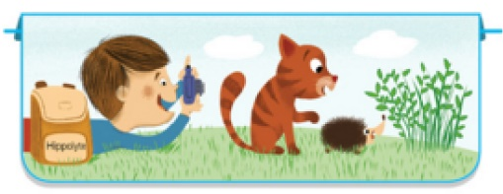
Les valeurs du H
1
Je réponds aux questions :
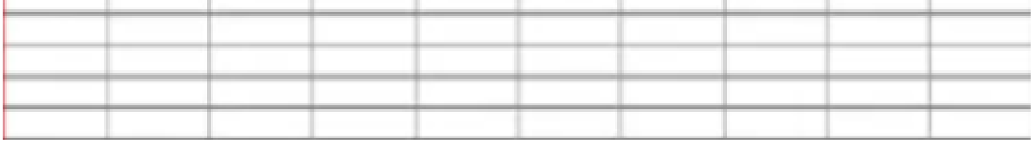
Combien y a-t-il de poubelles de tri ?


Que met-on dans la poubelle des verres ?

Que deviennent les déchets ménagers ?
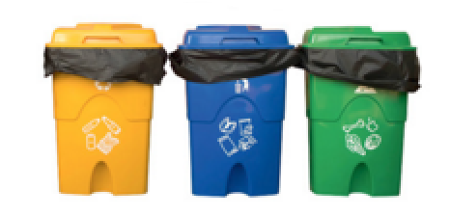

Que fait-on des gros appareils éléctriques ?

2
Je recherche dans le texte :
Trouve la première question posée à Charlène.

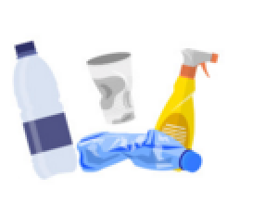
Trouve les emballages que l’on peut mettre dans la poubelle des papiers.

Trouve la question à laquelle répond Théo quand il parle de la déchèterie.

3
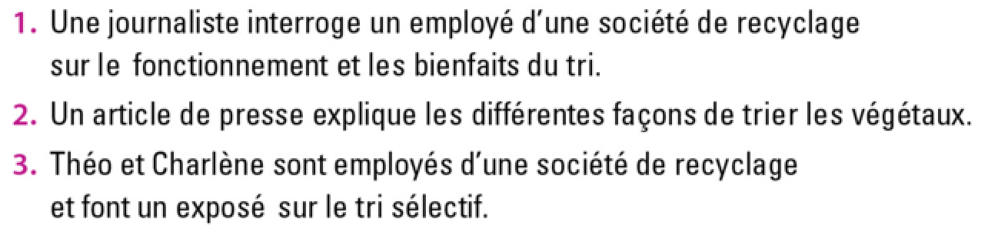
Je choisis la phrase qui résume le texte :

